Republika Hrvatska

Ministarstvo znanosti, obrazovanja i športa

Zavod za školstvo Republike Hrvatske

Hrvatsko kemijsko društvo

DRŽAVNI SUSRET I NATJECANJE IZ KEMIJE
za učenike osnovnih i srednjih škola

Supetar, 9. – 12. svibnja 2004.

VII. RAZRED

ZAPORKA

/____/____/____/____/____/_____________________________
(pet brojeva i najviše sedam slova)

POSTIGNUTI BODOVI: __________

VII. razred − POKUS 1.

Kristalizacija tvari iz vodene otopine dviju soli

Na dimnjaku (vratu) vratu plamenika nalazi se pomični prsten. Upali plamenik i okreći taj prsten oko dimnjaka plamenika. Promatraj plamen.

Što opažaš? _______________________________________________________

Objasni svoje opažanje? _______________________________________________________

Kad je plamen izrazito žute boje onda tijekom gorenja nastaje izrazito otrovan plin koji je spoj ugljika i kisika. Taj se plin veže s hemoglobinom u krvi puno jače nego kisik.

Koji je to plin? _______________________________________________________

Krenimo s pokusom. Imaš dvije epruvete s uzorcima. Epruveta A sadrži 4,25 grama tvari A, a epruveta B sadrži 3,75 grama tvari B. Zapiši svoj aopažanja o tvarima A i B.

Opažanja o tvari A: ________________________________________________________________

________________________________________________________________________________

Opažanja o tvari B: ________________________________________________________________

________________________________________________________________________________

Uzorke tvari uspi u Erlenmeyerovu tikvicu od 100 mL. Ulij u tikvicu i 10 mL vode. Stavi u lijevak naborani filter papir. Lijevak s filter papirom stavi u grlo Erlenmeyerove tikvice. Zagrijavaj sadržaj tikvice. Kad otopina provrije zagrijavaj sve još nekoliko minuta da se lijevak i filter papir predgriju parom prije filtriranja. Profiltriraj nastalu otopinu u čašu od 150 mL i stavi ju da se hladi na kupelji led-voda koju ćeš prirediti u čaši od 400 mL. Promatraj otopinu tijekom hlađenja. Orosi li se, tijekom hlađenja, stijenka velike čaše obriši ju tako da možeš promatrati sadržaj u maloj čaši.

Što opažaš? ______________________________________________________________________

Opiši nastalu tvar: _________________________________________________________________

________________________________________________________________________________

Sada profiltriraj sadržaj čaše nazad u Erlenmeyerovu tikvicu. Otfiltrirani talog pretresi na suhi papir i ostavi ga da se suši. Filtrat uhvaćen u Erlenmeyerovu tikvicu prelij nazad u čašu od 150 mL. Filtrat u čaši lagano zagrijavaj i uparavaj do pojave taloga.

Opiši nastalu tvar: _________________________________________________________________

________________________________________________________________________________

1. Tvar A nastaje reakcijom vrlo otrovnog žutozelenog plina, čija je gustoća veća od gustoće zraka i alkalijskog metala koji A izrazito burno regira s vodom, ali ga nema u sodi bikarboni.

a) Koja je to plinovita tvar? ___________________________

b) Koji je to metal? ___________________________

c) Napiši kemijsku formulu tvari A. ___________________________

2. U tvari B anion dolazi od dušične kiseline. Napiši kemijsko ime tog aniona i njegovu kemijsku formulu.

______________________________

3. U tvari B kation dolazi od metala male gustoće, kojeg je lako rezati nožem i čijeg jednog spoja ima u svakoj kuhinji. Napiši kemijsku formulu tvari B.

______________________________

4. Napiši jednadžbu kemijske reakcije metala iz tvari A i vode.

______________________________

5. Hoće li se boja plavog lakmusa promijeniti ako ga se stavi u otopinu nastalu u prethodnom zadatku?

______________________________

6. Reakcijom plinovitog produkta iz pitanja 4 i nemetala iz tvari A nastaje otrovni plin vrlo dobro topljiv u vodi. Otapanjem tog plina u vodi nastaje kiselina. Napiši jednadžbu kemijske reakcije nastajanja tog plina.

______________________________

7. Reakcijom kiseline nastale otapanjem u vodi plina iz pitanja 6 i kamena kotlovca (kamenca) nastaje plinovita tvar. Napiši jednadžbu te kemijske reakcije.

______________________________

8. Hoćeš li plinoviti produkt koji nastaje prethodnom kemijskom reakcijom (pitanje 7) hvatati u epruvetu okrenutu otvorom prema dolje ili prema gore?

______________________________

Usporedi izgled tvari A i tvari B na početku pokusa s izgledom tvari koje si tijekom pokusa izdvojio. Za sljedećih nekoliko pitanja dobro će ti poslužiti i priloženi dijagram.

9. Jesu li tijekom pokusa nastale nove tvari?

_______________________________

10. Napiši kemijsku formulu tvari koja je zaostala na filter papiru.

_______________________________

11. Ima li te tvari i u otopini na kraju pokusa?

_______________________________

12. Napiši kemijsku formulu tvari koja je nastala tijekom uparavanja otopine?

________________________________

13. Napiši kemijsku jednadžbu kojom ćeš opisati što se dogodio tijekom pokusa.

__________________________________________

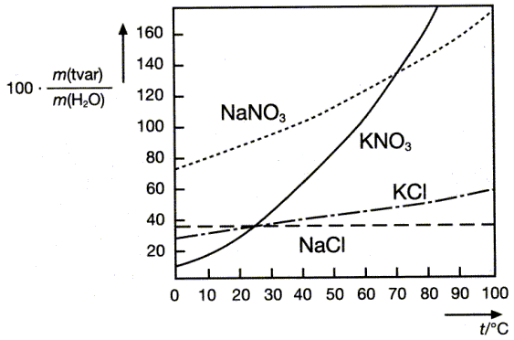

Dijagram temperaturne ovisnosti topljivosti nekih soli u vodi.

